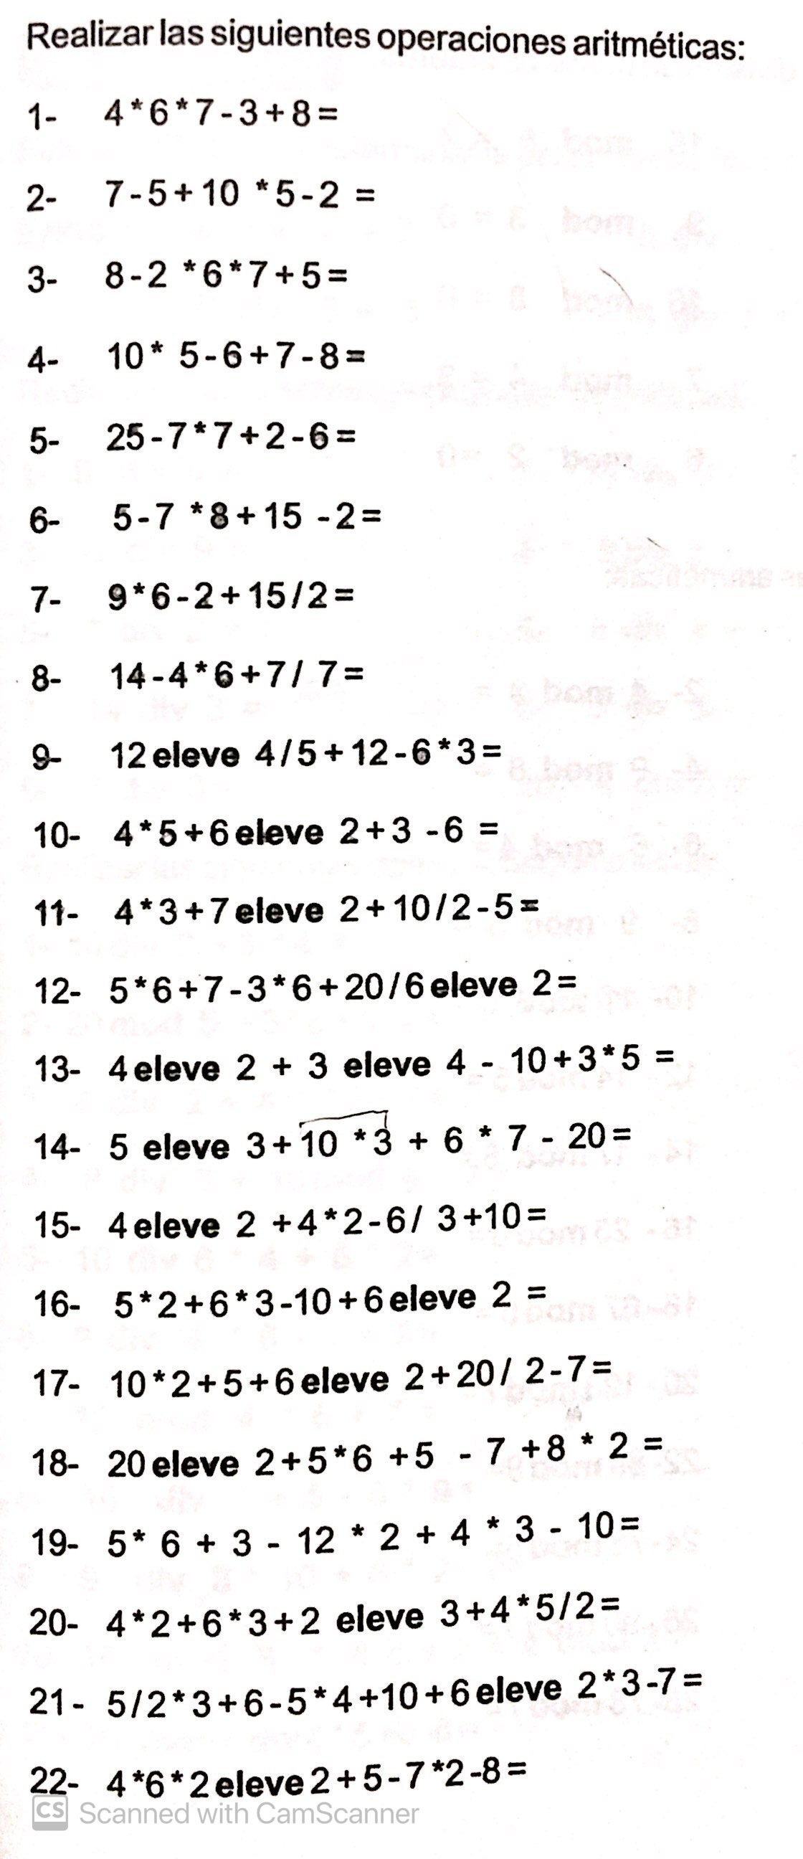

1. 157
2. 50
3. -71
4. 43
5. -28
6. -38
7. 59.5
8. -9
9. 4141,2
10. 53
11. 61
12. 19,5
13. 102
14. 177
15. 32
16. 54
17. 64
18. 444
19. 11
20. 44
21. 104,5